MODULO E-COMMERCE / PUBBLICAZIONE EDITORIALE
Nel presente modulo vanno riportati tutti i dati relativi all’artista e ai gioielli. I dati di seguito inseriti verranno presi in considerazione per la pubblicazione dell’artista e delle sue creazioni sul sito e-commerce www.artistarjewels.com e sul libro Artistar Jewels 2019. Di seguito vanno inseriti solo i dettagli delle opere che verranno pubblicate nel libro, le stesse saranno messe in vendita sul sito e-commerce. Il presente modulo dovrà essere inviato all’indirizzo mail: info@artistarjewels.com corredato da: una foto personale in primo piano a 300 dpi formato 1200 x 1200 pixel e immagini dei gioielli da pubblicare nominando i file con i nomi delle creazioni che rappresentano. Le foto dei gioielli saranno realizzate dal nostro fotografo quindi le immagini che vi richiediamo servono solo per associare il pezzo alla descrizione corretta e per poterle utilizzare dall’ufficio stampa per la vostra promozioni durante i mesi precedenti allo shooting fotografico.
-1- DATI ARTISTA PER LA PUBBLICAZIONE
Compilare con attenzione i campi sottostanti. I dati di seguito riportati verranno pubblicati sul libro, sul sito e-commerce e nel materiale promozionale.
Sostituire i trattini [ - - - - ] con i propri dati
Intestazione: Nome e cognome artista e/o Nome del Brand
[ - - - - - - - - - - - - - - - - - ]
Nazione
[ - - - - - - - - - - - - - - - - - ]
Numero di telefono
[ - - - - - - - - - - - - - - - - - ]
Indirizzo mail
[ - - - - - - - - - - - - - - - - - ]
Sito web
[ - - - - - - - - - - - - - - - - - ]
Facebook
[ - - - - - - - - - - - - - - - - - ]
Instagram
[ - - - - - - - - - - - - - - - - - ]

-2- DATI DI CONTATTO DELL’ARTISTA
Il numero di telefono e la mail di riferimento inseriti di seguito saranno gli unici con i quali comunicheremo con voi (tutti gli ordini e le varie informazioni logistiche e organizzative verranno fornite tramite questi contatti) pertanto è molto importante inserire un numero di telefono e un indirizzo mail attivi.
SE TALI CONTATTI COINCIDONO CON QUELLI RIPORTATI NELLA PRECEDENTE SESSIONE (Dati Artista per la pubblicazione) NON COMPILARE QUESTA PARTE.
Sostituire i trattini [ - - - - ] con i propri dati
Numero di telefono
[ - - - - - - - - - - - - - - - - - ]
Indirizzo mail
[ - - - - - - - - - - - - - - - - - ]

-1- DATI PER LA COMPILAZIONE DELLA SCHEDA ARTISTA
Tutti i dati riportati in questa sessione saranno presi in considerazione per la pubblicazione della scheda Artista all’interno del libro.
Il numero delle battute della biografia e delle descrizioni dei gioielli DEVE ESSERE tra 320 e 360 spazi inclusi. Il numero delle battute lo si può controllare nella sessione di word “conteggio parole, Caratteri (spazi inclusi)” [ vedi immagine sottostante ]

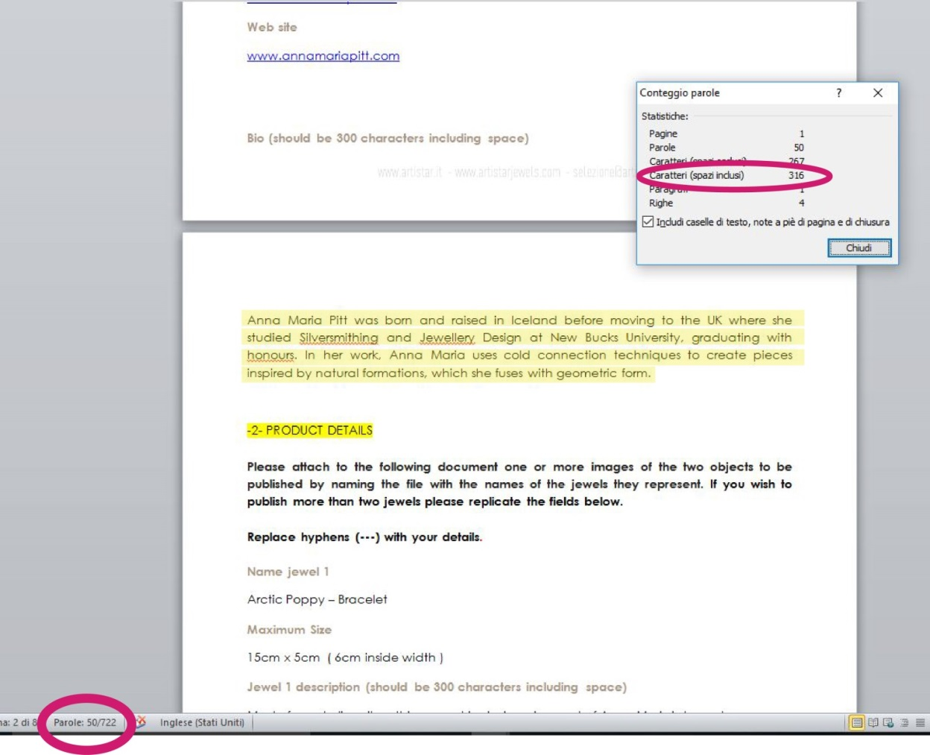

Sostituire i trattini [ - - - - ] con i propri dati
Breve Biografia (tra 320 e 360 battute spazi inclusi)
[ - - - - - - - - - - - - - - - - - ]

-2- DATI GIOIELLI
In caso di pubblicazione di più di quattro gioielli duplicare i campi sottostanti.

Sostituire i trattini [ - - - - ] con i propri dati
Nome gioiello 1
[ - - - - - - - - - - - - - - - - - ]
Anno di realizzazione
[ - - - - - - - - - - - - - - - - - ]
Descrizione gioiello (tra 320 e 360 battute spazi inclusi)
[ - - - - - - - - - - - - - - - - - ]
Categoria di gioiello (es. collana, bracciale, anello, etc.)
[ - - - - - - - - - - - - - - - - - ]
Materiali utilizzati
[ - - - - - - - - - - - - - - - - - ]
Tecnica realizzativa
[ - - - - - - - - - - - - - - - - - ]
Prezzo gioiello

[ - - - - - - - - - - - - - - - - - ]
Tempi di consegna (barrare i giorni necessari alla consegna del pacco pronto al corriere)

1-3 gg 4-7 gg 8-14 gg 15-21 gg

Taglie Anelli (indicare la misura del diametro interno in mm)
Per consultare la guida per le taglie degli anelli clicca sul seguente link: www.artistarjewels.com/pdf/taglie_anelli_it.pdf

[ - - - - - - - - - - - - - - - - - ]
Quantità gioiello disponibile

[ - - - - - - - - - - - - - - - - - ]

Inserire le foto del gioiello nelle caselle sottostanti

Nome gioiello 2
[ - - - - - - - - - - - - - - - - - ]
Anno di realizzazione
[ - - - - - - - - - - - - - - - - - ]
Descrizione gioiello (tra 320 e 360 battute spazi inclusi)
[ - - - - - - - - - - - - - - - - - ]
Categoria di gioiello (es. collana, bracciale, anello, etc.)
[ - - - - - - - - - - - - - - - - - ]
Materiali utilizzati
[ - - - - - - - - - - - - - - - - - ]
Tecnica realizzativa
[ - - - - - - - - - - - - - - - - - ]
Prezzo gioiello

[ - - - - - - - - - - - - - - - - - ]
Tempi di consegna (barrare i giorni necessari alla consegna del pacco pronto al corriere)

1-3 gg 4-7 gg 8-14 gg 15-21 gg

Taglie Anelli (indicare la misura del diametro interno in mm)
Per consultare la guida per le taglie degli anelli clicca sul seguente link: www.artistarjewels.com/pdf/taglie_anelli_it.pdf

[ - - - - - - - - - - - - - - - - - ]
Quantità gioiello disponibile

[ - - - - - - - - - - - - - - - - - ]
Inserire le foto del gioiello nelle caselle sottostanti

Nome gioiello 3
[ - - - - - - - - - - - - - - - - - ]
Anno di realizzazione
[ - - - - - - - - - - - - - - - - - ]
Descrizione gioiello (tra 320 e 360 battute spazi inclusi)
[ - - - - - - - - - - - - - - - - - ]
Categoria di gioiello (es. collana, bracciale, anello, etc.)
[ - - - - - - - - - - - - - - - - - ]
Materiali utilizzati
[ - - - - - - - - - - - - - - - - - ]
Tecnica realizzativa
[ - - - - - - - - - - - - - - - - - ]
Prezzo gioiello

[ - - - - - - - - - - - - - - - - - ]
Tempi di consegna (barrare i giorni necessari alla consegna del pacco pronto al corriere)

1-3 gg 4-7 gg 8-14 gg 15-21 gg

Taglie Anelli (indicare la misura del diametro interno in mm)
Per consultare la guida per le taglie degli anelli clicca sul seguente link: www.artistarjewels.com/pdf/taglie_anelli_it.pdf

[ - - - - - - - - - - - - - - - - - ]
Quantità gioiello disponibile

[ - - - - - - - - - - - - - - - - - ]
Inserire le foto del gioiello nelle caselle sottostanti

Nome gioiello 4
[ - - - - - - - - - - - - - - - - - ]
Anno di realizzazione
[ - - - - - - - - - - - - - - - - - ]
Descrizione gioiello (tra 320 e 360 battute spazi inclusi)
[ - - - - - - - - - - - - - - - - - ]
Categoria di gioiello (es. collana, bracciale, anello, etc.)
[ - - - - - - - - - - - - - - - - - ]
Materiali utilizzati
[ - - - - - - - - - - - - - - - - - ]
Tecnica realizzativa
[ - - - - - - - - - - - - - - - - - ]
Prezzo gioiello

[ - - - - - - - - - - - - - - - - - ]
Tempi di consegna (barrare i giorni necessari alla consegna del pacco pronto al corriere)

1-3 gg 4-7 gg 8-14 gg 15-21 gg

Taglie Anelli (indicare la misura del diametro interno in mm)
Per consultare la guida per le taglie degli anelli clicca sul seguente link: www.artistarjewels.com/pdf/taglie_anelli_it.pdf

[ - - - - - - - - - - - - - - - - - ]
Quantità gioiello disponibile

[ - - - - - - - - - - - - - - - - - ]

Inserire le foto del gioiello nelle caselle sottostanti

-3- CONDIZIONI PARTICOLARI
Per ogni gioiello pubblicato è prevista un’area nella quale verranno comunicate all’Acquirente tutte le eventuali specifiche aggiuntive relative al prodotto stesso; (es. eventuali Paesi nei quali non viene spedito il prodotto, eventuali dazi doganali, possibilità di ricevere il prodotto con spedizioni differenti, etc.) per tali motivi vi invitiamo a segnalarci qualsiasi condizione particolare che vorrete porre all’Acquirente che essa sia per tutti i vostri prodotti o anche solo per alcuni è importante riportarla di seguito specificando le eventuali condizioni particolari.

Condizioni Particolari

[ - - - - - - - - - - - - - - - - - ]
-4- DATI BANCARI
Inserire i dati relativi al conto corrente sul quale si desidera ricevere tutti i proventi derivanti dalla vendita delle creazioni pubblicate sul sito www.artistarjewels.com. Artistar Jewels, per ogni acquisto effettuato dagli Acquirenti, tratterrà una percentuale del 15% sul venduto. Es. Prezzo di vendita: 100 Euro - Bonifico a vostro favore: 85 Euro.
Intestazione Conto Corrente

[ - - - - - - - - - - - - - - - - - ]
IBAN

[ - - - - - - - - - - - - - - - - - ]

-5- NOTE IMPORTANTI

- Sistema di fatturazione e pagamento -

. Artistar Jewels > Acquirente | Artistar Jewels emette fattura all’acquirente il giorno dell’acquisto.

. Venditore > Artistar Jewels | Il Venditore emette fattura ad Artistar Jewels entro la fine del mese di vendita, Artistar Jewels effettua il pagamento entro il 10 del mese successivo a quello di vendita.

- Spese di spedizione, tempi di consegna, diritto di recesso -

Per quanto riguarda i tempi di realizzazione/consegna dei vostri oggetti vi informiamo che è molto importante fare una giusta stima e rispettare i tempi comunicati tramite il presente modulo. Tutti i costi di spedizione sono a carico del Venditore.
Gli acquirenti che non dovessero ricevere i gioielli nei tempi prestabiliti potrebbero avanzare delle lamentele, avvalersi del diritto di recesso, etc giudicando scadente il servizio che offriamo. Per evitare queste spiacevoli situazioni e per offrire a tutti un servizio ottimale, vi consigliamo di considerare sempre qualche giorno in più rispetto a quelli effettivamente calcolati. Generalmente minore è il tempo di attesa dell’acquirente, maggiore sarà la sua propensione all’acquisto del pezzo di suo interesse. Nel caso in cui l’oggetto arrivasse a destinazione prima del tempo comunicato sul sito, siamo certi che l’acquirente valuterà positivamente questa condizione. Infine nel caso in cui un Venditore non dovesse rispettare i tempi di consegna da lui stesso prestabiliti, Artistar Jewels effettuerà un richiamo tramite mail nei confronti del Venditore. Se la suddetta condizione dovesse ripetersi per una seconda volta, Artistar Jewels oscurerà definitivamente le pagine dedicate ai prodotti del Venditore inadempiente, il quale non potrà più utilizzare il canale di vendita Artistar Jewels. Il Venditore inadempiente nulla potrà richiedere ad Artistar Jewels come rimborso per i giorni non utilizzati riconducibili all’eliminazione dei prodotti dall’e-commerce. Sono da considerarsi come diritto di recesso e garanzia di tutti gli articoli messi in vendita sull’e-commerce, le tempistiche minime stabilite dalle leggi vigenti nei Paesi di acquisto (es. Italia 14 gg di diritto di recesso, Unione Europea 14 gg, etc.) Chiunque voglia offrire agli acquirenti diverse condizioni potrà specificarlo nel paragrafo 3 in “Condizioni Particolari”.

